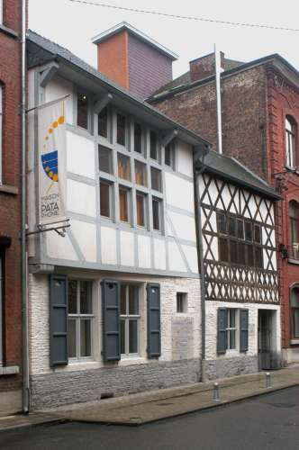
La maison de la pataphonie

La maison de la pataphonie se situe à Dinant, au 51 de la Rue en Rhée, près du pont.
Elle a été imaginée par Max Vandervorst.
Entrer dans cette maison, c’est commencer un voyage musical où chaque objet sert à produire de la musique.
Un animateur t’ accompagnera et te fera découvrir un univers extraordinaire.
Il va falloir toucher, faire sonner et frapper sur du fer.
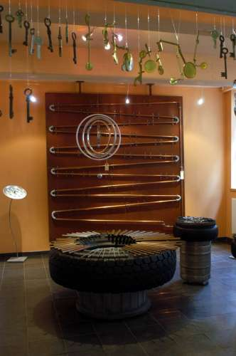
Amuse-toi bien !

1. Où se situe la maison de la pataphonie ?
Ville : __________ Numéro : ___
Rue : _________________
Près du ________

2. Que vas-tu y faire ? _____________________________________

3. Qui l’a imaginée ? (entoure)  - Max Vanteveersd  - Max Vandervorst  - Marc Vandevost | 4. Qui t’accompagnera dans cette maison ?  ________________

